ESCOLA MUNICIPAL DE EDUCAÇÃO BÁSICA ALFREDO GOMES.
DIRETORA: IVÂNIA NORA.
ASSESSORA PEDAGÓGICA: SIMONE ANDRÉA CARL.
ASSESSORA TÉCNICA ADM.: TANIA N. DE ÁVILA.
PROFESSORA: ROSELI DE LUCCA
DISCIPLINA: TODAS
CATANDUVAS – SC
ANO 2020 - TURMA 2° ANO MATUTINO
8º MOMENTO 02/11/2020 A 06/11/2020
NESTA SEMANA VAMOS TRABALHAR ADIÇÃO E SUBTRAÇÃO COM CENTENAS INTEIRAS. VAMOS ENTENDER MELHOR TAMBÉM OS SINAIS DE PONTUAÇÃO. VAMOS CONHECER TAMBÉM AS PARTES DA PLANTA A SUA FUNÇÃO DE CADA UMA ENUMERANDO O EXERCÍCIO.

- SINAIS DE PONTUAÇÃO PARA LER E ENTENDER:

? – INTERROGAÇÃO – PERGUNTA

! – EXCLAMAÇÃO – ADMIRAÇÃO

, – VIRGULA – PAUSA

. – PONTO – FINAL DE FRASE

- LER COM ATENÇÃO, COLORIR E COMPLETAR.
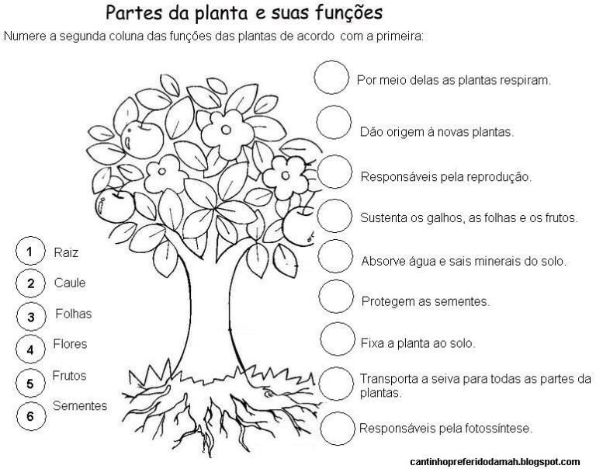
- NA MATEMÁTICA TAMBÉM USAMOS SINAIS DE PONTUAÇÃO. LEIA OBSERVE E RESOLVA OS EXERCÍCIOS A SEGUIR:

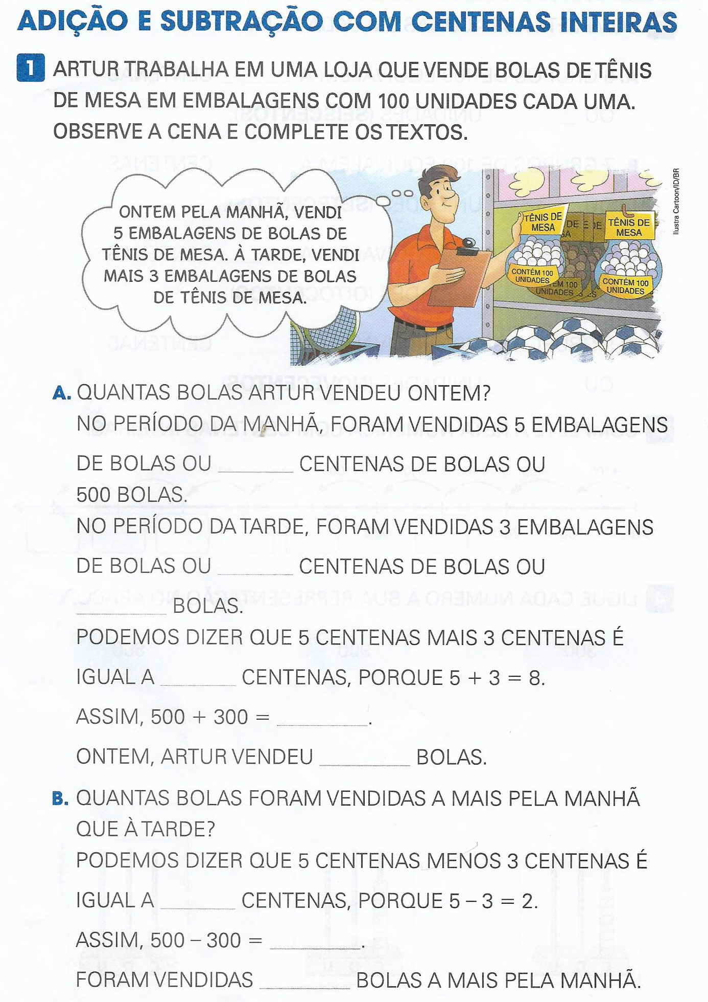
UM ABRAÇO DA PROFª ROSELI

